Швейное дело
7 класс
Тема: Юбка из клиньев
Юбка из клиньев имеет расширение клина к нижнему срезу. Юбки могут иметь 4, 6, 8, 10 и 12 клиньев. При выборе на юбку ткани с рисунком надо учитывать направление рисунка так как при раскрое клиньевой юбки необходимо подбирать рисунок в местах соединения клиньев.
Для построения чертежа юбки из клиньев снимают мерки: обхвата талии, обхвата бедер, длины спины до талии, длины изделия.
Названия линий чертежа клина даны на рисунке.

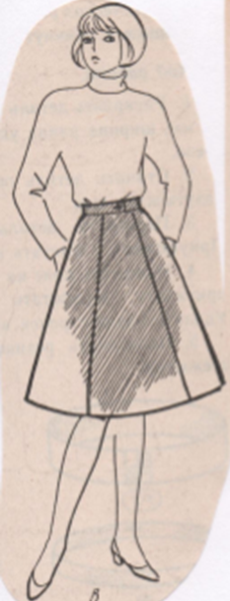
Боковая линия
Боковая линия
Линия талии
Линия низа

Вопросы и задания
- Чем отличается клиньевая юбка от всех других видов юбок?
- Сколько клиньев может иметь юбка?
- Что необходимо учитывать при выборе ткани на юбку?
- Какие мерки снимают для построения клина юбки?

